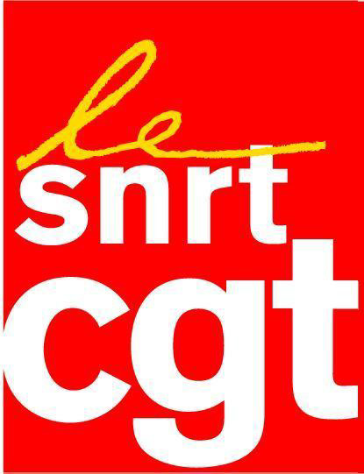
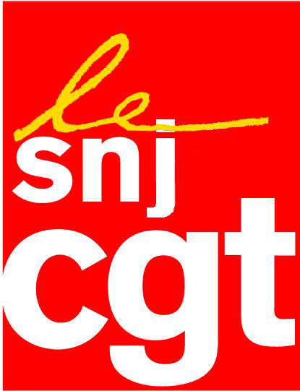


Non à la loi qui guillotine
l’audiovisuel public !

Bravo aux salariés des Locales et d’ailleurs dont la mobilisation aura permis la réussite pleine et complète de la grève du 17 décembre. Cette journée a été un grand succès en dépit du dépôt la veille du mouvement à 19H ( !) d’un préavis de grève « parasite » qui n’aura heureusement pas réussi à démobiliser les salariés.

Le constat

Pour la CGT, le préavis du 17 décembre apportait une double réponse. Il permettait d’une part, de relayer la demande unanime des salariés des locales, de l’autre, il dénonçait les premiers effets pervers de la loi. En effet, la suppression de la pub après 20H contraint France 3 en maximiser les écrans de pub avant l’heure fatidique, ce qui remet en cause la seconde diffusion des locales. C’est le diktat économique qui s’impose à l’éditorial. C’est pour s’opposer aux conséquences de la loi et aux solutions choisies par la direction que les salariés des Locales ont construit leur revendication.

Le futur

Les choses bougent, il nous faut bouger avec, et c’est là tout le problème du préavis du 5 janvier proposé par « l’intersyndicale » de France 3. Tel qu’il est articulé, il ne prend pas en compte la nouvelle donne économique et ses conséquences sur l’ensemble des salariés. Ceci explique peut-être qu’à aucun moment la CGT n’ait été associée à ce préavis. Elle n’aurait d’ailleurs pas pu y adhérer sans renoncer au préavis du 17 décembre qui lui, suivait son cours. Chacun sait qu’on ne peut pas déposer deux préavis simultanés sur le même sujet.

La revendication

Dans le contexte actuel, la responsabilité syndicale est de construire sur les bases les plus larges une revendication comprenant l’ensemble des salariés, sans écarter tous ceux qui ne sont pas dans le champ de l’info (antenne, production, secteurs administratifs). Le préavis ne doit pas s’adresser essentiellement à une seule catégorie de personnel, ne pas se réduire à une seule revendication.

La configuration de France 3, comme celle de l’ensemble des entités de France télévisions, ne sera plus la même avec l’abandon de la pub le 5 janvier 2009. N’oublions pas que le 7 janvier, le débat reprendra au Sénat. Il faut par conséquent élargir le mouvement, réadapter notre plate forme revendicative, inclure l’ensemble des salariés des entreprises de l’audiovisuel public et exiger :

Une revendication de tous…
des propositions pour tous !

Pour l’audiovisuel public :

- L’élaboration d’un modèle économique crédible pour France télévisions
- La garantie d’une indépendance totale des chaînes publiques et de leurs rédactions vis à vis du pouvoir politique
- L’harmonisation sociale sur la base des meilleurs accords existants

Pour France 3 :

- Les moyens de développer nos programmes régionaux et locaux en interne, sur le premium comme sur le global média
- L’ouverture de fenêtres de diffusion pour ces programmes à des heures de grande écoute
- Des moyens pour le passage des locales à 10mn et un créneau de rediffusion à une heure de grande écoute
- Le maintien de Tout le Sport et de ses équipes dédiées

A cette fin la CGT de France télévisions appellera l’ensemble des salariés à la grève

du 5 au 7 janvier 2009

Paris, le 19 décembre 2008
SNRT CGT France 3 www.snrt-cgt-f3.org | SNJ CGT France 3 www.snj.cgt.fr
7, Esplanade Henri de France - Pièce R210 - 75907 Paris cedex 15 | 7, Esplanade Henri de France - Pièce R216 - 75907 Paris cedex 15
Tél. 01.56.22.88.32 / Fax. 01.56.22.88.47 | Tél. 01.56.22.20.04 / Fax. 01.56.22.20.09

